Retningslinjer for
vellykket integration
af indvandrere og flygtninge lovligt i EU

RU's Renew Europe-gruppe
marts 2026
DA
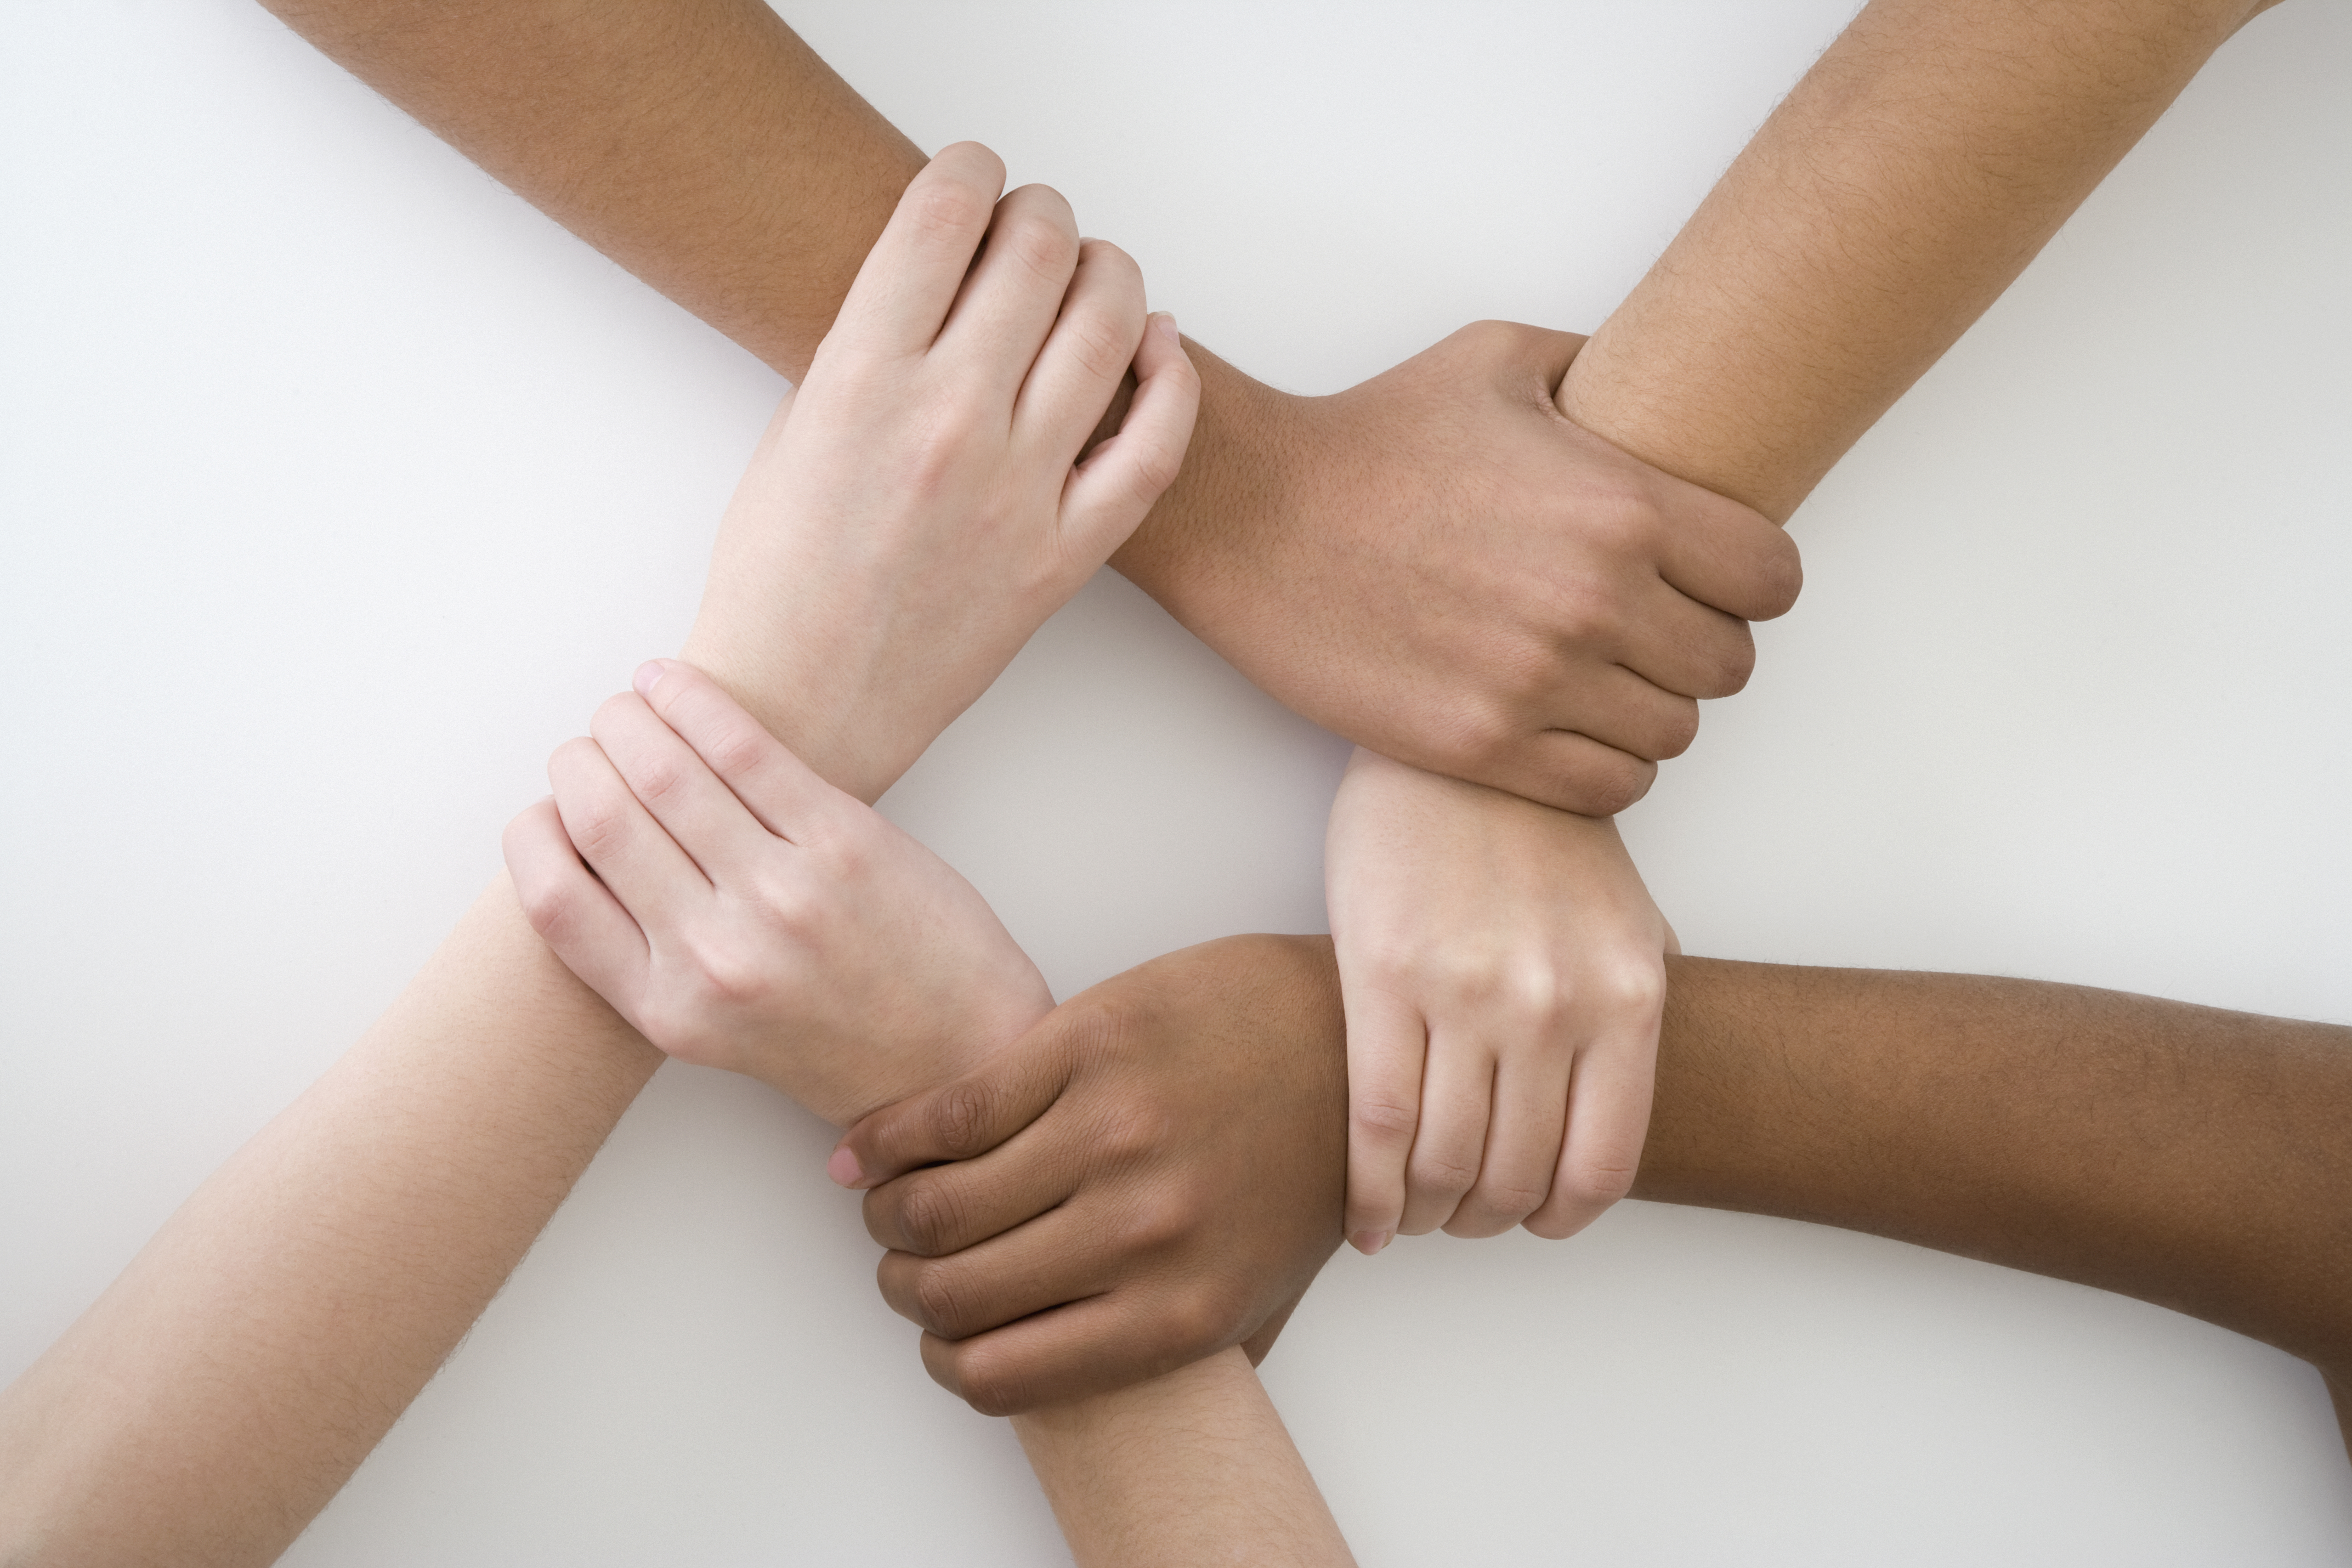
De to vigtigste forudsætninger for en vellykket integration er:
1. Engageret politisk lederskab
2. En lokalbefolkning, der er aktivt involveret

1. Lederskab: Praktiske anbefalinger til lokale ledere


Foranstaltninger på kort sigt (0-12 måneder)

✅ Iværksæt et "velkomstambassadør"-program, hvor lokale borgere frivilligt mødes og vejleder en eller flere indvandrere over en periode, hvor de giver råd om skik og brug, enkle administrative procedurer, grundlæggende sproglig bistand og møder andre lokale borgere. Dette mindsker isolationen. Giv de frivillige oplæring, og tilbyd diplomer som en anerkendelse af oplæringen.
✅ Opret et samlet integrationscenter, der tilbyder nyankomne:
- oplysninger om deres pligter og rettigheder i henhold til lokal, regional, national og europæisk lovgivning
- sprogkurser – med fokus på talesprog til brug i hverdagen, hvor der tages hensyn til den nyankomnes digitale færdigheder
- administrativ støtte (bopæl, adgang til sundhedspleje, anerkendelse af eksamensbeviser osv.)
- CV-workshopper og oplysninger om jobmuligheder.
✅ Samarbejd med lokale arbejdsgivere (private og offentlige) om at tilbyde praktikophold til indvandrere. Virksomhedsledere er ofte vigtige samarbejdspartnere, når det gælder om at sikre en vellykket integration.
✅ Tilrettelæg regelmæssige offentlige møder med lokalbefolkningen for at drøfte muligheder, fremskridt og udfordringer i forbindelse med integrationsprocessen (f.eks. hver tredje måned). Inddrag de lokale medier.


Foranstaltninger på mellemlang sigt (1-3 år)

✅ Etabler bydelsgrupper, der samler lokale og indvandrere, så de sammen kan tackle udfordringer i kvarteret. Erfaringer viser, at skabelsen af rum, hvor den lokale befolkning og indvandrere kan mødes, forstå hinanden, finde fælles interesser og skabe løsninger sammen, bidrager til at opbygge et fællesskab og mindske spændingerne.
✅ Udvikl en digital platform til at matche lokale og indvandrere (f.eks. bolig, mentorordninger, færdigheder, hobbyer osv.).
✅ Søg og opnå EU-finansiering/regional finansiering (f.eks. Asyl- og Migrationsfonden, Den Europæiske Socialfond) til langsigtede programmer.
✅ Uddan politi, lærere og sundhedspersonale i at fremme integrationsprocessen ved at yde rådgivning, anerkende og byde mangfoldigheden i samfundet velkommen.
✅ Afhold en årlig "integrationsfestival", der arrangeres af indvandrere, hvor de præsenterer deres livretter, yndlingsmusik og -kunst.


Foranstaltninger på lang sigt (3-5 år)

✅ Tilskynd til og let indvandrernes repræsentation i den lokale demokratiske proces. Sørg for, at de forstår, hvordan det fungerer, hvad der forventes af dem, hvad deres rettigheder er, hvad der ikke er tilladt, og hvordan de kan bidrage til det lokale demokratiske liv. Prøv at oprette bydels- eller skoleråd.
✅ Opret en kommunal integrationsfond med bidrag fra virksomheder, der skaber blandede rum til interaktion mellem lokale og indvandrere (f.eks. til fælles haveaktiviteter i byer, kulturelle/musikalske workshopper osv.).
✅ Udvid samarbejdet med lokale arbejdsgivere (private og offentlige) til at omfatte uddannelse inden for specifikke sektorer såsom sundhedspleje eller IT.
✅ Offentliggør en årlig integrationsrapport, der viser, hvordan lokalbefolkningens frivillige arbejde bidrager til vellykkede resultater. Sørg for, at rapporten bliver formidlet bredt.
✅ Anmod den nationale regering om mere fleksibel finansiering af lokale integrationsinitiativer.
✅ Undgå, at der dannes "ghettoer", hvor kvarterer i overvældende grad er befolket af én bestemt befolkningsgruppe. Brug incitamenter, investeringer, byplanlægning og samarbejde med skoler og virksomheder til at holde alle kvarterer blandede. Målet er at skabe en fælles følelse blandt alle borgere af, at de hører til i den samme by.

2. Aktivt involveret lokalbefolkning: Sådan engageres den lokale befolkning

A. Opbyg tillid gennem gennemsigtighed og kommunikation
- Forklar tydeligt fordelene ved integration (f.eks. økonomisk vækst, kulturel berigelse, stærkere samfund).
- Tal åbent om bekymringer (f.eks. boligmangel, konkurrence på arbejdsmarkedet), samtidig med at alles pligter og rettigheder understreges.
- Samarbejd med medier og lokale ledere for at bekæmpe misinformation.

B. Opret og støt frivillig- og mentorprogrammer
- Fastlæg roller for lokale (f.eks. mentorer, sprogpartnere, boligformidlere). Fastsæt en minimumsperiode for det frivillige arbejde (f.eks. seks måneder) med oplæring. Erfaringer viser, at den sociale samhørighed forbedres, når de lokale borgere inddrages som samarbejdspartnere.
- Anerkend bidrag (f.eks. via diplomer, offentlig anerkendelse, gratis entré til kulturelle arrangementer, netværksmuligheder).

C. Fremme af fælles rum og kulturel udveksling
- Skab muligheder for gensidig forståelse. Erfaringer viser, at samtaler, fælles interesser, vidensdeling, fælles projekter, kulturelle og kulinariske udvekslinger osv. alt sammen mindsker fordomme og fremmer gensidig forståelse.
- Invester i fysiske rum, hvor lokale og indvandrere interagerer naturligt (f.eks. medborgerhuse, parker, markeder). Sørg for, at der tilbydes børnepasningsfaciliteter, skab muligheder for sprogudveksling, fælles måltider osv.
- Støt græsrodsinitiativer (f.eks. sportsklubber, kunstprojekter, bydelshaver).

D. Engager arbejdsgivere og fagforeninger
- Tilskynd virksomheder til at ansætte og uddanne indvandrere (f.eks. ved at tilbyde tilskud, skattelettelser). Beskæftigelse fremskynder integrationen.
- Skab sektorspecifikke samarbejder (f.eks. inden for sundhedspleje og logistik) for at matche indvandrernes færdigheder med behovet for arbejdskraft.

E. Styrk lokale institutioner (skoler, politi, sundhedspleje)
- Uddan lærere, politi og sundhedspersonale i kulturelle kompetencer og praksis for bekæmpelse af forskelsbehandling. Uddan flersprogede mæglere til at arbejde i disse institutioner.
- Tilskynd til indvandrerrepræsentation i lokale institutioner (f.eks. forældreråd, bydelsråd).
- Tilrettelæg regelmæssige møder mellem politi og indvandrersamfund for at opbygge tillid og løse problemer (f.eks. informationsmøder, vejledning, forebyggelse af racemæssig profilering osv.).

F. Brug digitale værktøjer til at fremme engagementet
- Opret onlineplatforme/-apps, hvor lokale kan tilbyde færdigheder, bolig eller mentorordninger til indvandrere. Opret en konto på de sociale medier, hvor lokale borgere kan melde sig som mentorer.
- Udfør kampagner på de sociale medier for at fremvise succeshistorier og tilskynde til deltagelse.

G. Måling og formidling af effekten
- Hold øje med og offentliggør regelmæssigt data om beskæftigelsesfrekvens, resultater i skolen, sprogfærdigheder, frivilligt arbejde blandt lokalbefolkningen, social tillid osv.
- Markér milepæle (f.eks. "100 lokale mentorer for indvandrere i år"). Afhold en årlig prisuddeling for borgere, der udfører frivilligt arbejde.
- Sørg for konstant dialog med lokalbefolkningen, med indvandrersamfundet, med lokale ledere og lokale medier.

Rettigheder og pligter for indvandrere og lokale borgere

Pligter for indvandrere
- Sæt dig ind i og overhold de lokale love og regler.
- Sæt dig ind i og respekter de lokale skikke og kulturelle normer.
- Deltag aktivt i sprog- og uddannelsesprogrammer.
- Bidrag til lokalsamfundet gennem arbejde, frivilligt arbejde eller aktivt medborgerskab.
- Bestræb dig på at integrere dig selv og din familie, samtidig med at du opbygger relationer til lokale borgere.

Rettigheder for indvandrere
- Adgang til væsentlige tjenester: bolig, sundhedspleje, uddannelse og beskæftigelse.
- Respekt for deres unikke identitet, religionsfrihed og kulturelle baggrund.
- Muligheder for sprogundervisning og uddannelse.
- At blive behandlet med værdighed og uden forskelsbehandling og racisme.
- Deltagelse i lokalsamfundets beslutningsprocesser og kulturelle udvekslinger.

Pligter for lokale borgere
- Udvis tolerance og respekt for alle nyankomne og deres rettigheder, overhold loven.
- Fremme forståelsen og accepten af indvandrere i samfundet.
- Støt lokale virksomheder og tjenesteudbydere i at tilpasse sig kulturelle nuancer.
- Deltag i initiativer, der styrker fællesskabet og samler forskellige grupper.
- Bekæmp myter og misinformation om indvandrere.

Rettigheder for lokale borgere
- Inddragelse i udformningen og gennemførelsen af integrationspolitikker.
- Regelmæssig modtagelse af oplysninger fra de lokale myndigheder om integrationsprocessen.
- Deltagelse i i kulturelle udvekslinger og lokale arrangementer med indvandrere.
- Få uddannelse og information om opbygning af relationer til nytilkomne.
- Kontinuitet i de grundlæggende aspekter af den lokale kultur og livsstil.

Liberale og demokratiske principper for integration

- Værdierne frihed og demokrati er universelle – de "arbejder ikke kun" med specifikke nationaliteter, religioner eller etniske grupper.
De har imidlertid brug for undervisning, forklaring, pleje og forsvar.

- Enhver har ret til at udnytte sit fulde potentiale i samfundet.

- Sprog er et afgørende redskab for, at en person kan bidrage med sit fulde potentiale.

- Hvad en person ønsker at gøre, er vigtigere end personens baggrund.

- Et retfærdigt samfund giver lige muligheder for alle.

- At sætte borgerne i stand til at være med at forme deres lokalsamfund giver de bedste resultater.

- Velforvaltet mangfoldighed er en kilde til økonomisk og kulturel styrke.

- Integration betyder ikke, at indvandrere skal opgive deres oprindelige identitet. Det er en proces, der giver dem mulighed for at bidrage til deres nye samfund, hvor deres unikke identitet værdsættes og respekteres, samtidig med at de respekterer og værdsætter deres nye hjemlands love og værdier.

- En vellykket integration skaber stærkere og mere modstandsdygtige lokalsamfund.

- Integration er afgørende for Den Europæiske Unions fremtid, fordi Unionens befolkning forventes at falde, mens fertilitetskvotienten forventes at forblive lav, så Europas levestandard kun kan opretholdes i de kommende årtier delvis gennem indvandring.

Bekæmpelse af misinformation/desinformation: sandhedssandwich

Misinformation:
Afgivelse af forkerte eller vildledende oplysninger.

Desinformation:
Afgivelse af bevidst falske oplysninger.

Metoden sandhedssandwich har vist sig at være effektiv:

- Begynd med fakta.

- Advar om myten – men gør det kort for at undgå at forstærke myten!

- Forklar, hvorfor myten er forkert.

- Gentag fakta for at understrege disse.

Sådan bruger du din sandhedssandwich

- Gentag, gentag, gentag. Benyt enhver lejlighed til at gentage sandhedssandwichen.

- Samarbejd med andre aktører, som er jeres allierede.

- Forstå din målgruppe, og appeller til deres værdier og følelser.

- Brug en troværdighed talsperson. Sørg for, at budskabet formidles af en person, som målgruppen stoler på og kan identificere sig med. Online og offline.

- Brug humor til at tiltrække opmærksomhed.

- Reager hurtigt!

Eksempler på politikker fra byer rundt om i verden

1. Sprogindlæring og uddannelse
- Gratis sprogkurser i bydele, på arbejdspladser og skoler med børnepasning og fokus på talesprog til brug i hverdagen.
- Fleksible modulopbyggede sprogkurser med digitale muligheder.
- Intensiv sproglig og kulturel orientering for flygtningebørn.
- Evaluerings- og støttecentre for indvandrerelever, herunder sprogundervisning.
- Tosproget undervisning, der understøtter indvandrerbørns modersmål sammen med det lokale sprog.
- Gratis sprogkurser i forbindelse med erhvervsuddannelse og forberedelse til statsborgerskab.
- Sprogstøtte i den tidlige barndom og programmer for inddragelse af forældre.
- Gratis sprogkurser på biblioteker og i medborgerhuse.
- Flersprogede sprogcaféer i bydele.
- Hurtige sprogkurser for jobsøgende.
- Sprogkurser på arbejdspladsen for indvandrere.
- Sproglige og kulturelle aktiviteter til støtte for integration.
- Onlinesprogkurser for fjernstuderende.

2. Beskæftigelse, færdigheder og økonomisk integration
- Jobtrænings- og arbejdsformidlingsprogrammer for indvandrere, herunder sektorspecifikke færdigheder og anerkendelse af udenlandske kvalifikationer.
- Parring af kvalificerede indvandrere med fagfolk inden for deres område med henblik på korte mentorordninger.
- Mentorprogrammer, der sætter iværksættere med indvandrerbaggrund sammen med erfarne virksomhedsejere.
- Gratis uddannelse, mikrolån og netværkssamarbejde for iværksættere med indvandrerbaggrund.
- Jobcentre, der tilbyder jobmatching, CV-workshopper og sprogundervisning samlet på ét sted.
- Praktik med tilskud for indvandrere.
- Virksomhedsincitamenter til at ansætte indvandrere.
- Hurtig anerkendelse af kvalifikationer for kvalificerede indvandrere.
- Sektorspecifik jobtræning for indvandrere (f.eks. sundhedspleje, IT).

3. Boliger og inklusion i byerne
- Permanente boliger plus social støtte til hjemløse indvandrere og flygtninge.
- Midlertidige boliger, der stilles til rådighed for indvandrere gennem partnerskaber med lokale NGO'er.
- Kvoter for almennyttige boliger for at forhindre etnisk segregation.
- Boliger med blandet indkomst og medborgerhuse i områder med stor indvandrertæthed.
- Bydelsbaserede integrationsplaner med opgraderinger af boliger og sociale tjenester.
- Huslejetilskud og fællesarealer for at forhindre ghettodannelse.
- Finansiel bistand til flygtninge og indvandrere, der er i fare for at blive hjemløse.
- Offentligt ejet lejeboligbyggeri med kvoter for indvandrere.
- Boliger med støtte og private sponsorprogrammer for flygtninge.
- Midlertidig bolig- og huslejebistand til asylansøgere.
- Retshjælp og huslejebistand til udokumenterede indvandrere.
- Juridisk og finansiel rådgivning til lejere med indvandrerbaggrund.
- Permanente boliger kombineret med socialt arbejde for hjemløse indvandrere.

4. Social samhørighed og engagement i lokalsamfundet
- Årlige festivaler, der fejrer kulturel mangfoldighed for at mindske fordomme og opbygge relationer.
- Regelmæssige møder mellem politi og indvandrersamfund for at opbygge tillid og tage fat på sikkerhedsproblemer.
- Sociale arrangementer, hvor indvandrere parres med lokale familier.
- Flersprogede kvinder, der er uddannet som mæglere i lokalsamfundet.
- Medborgerhuse, der tilbyder kulturel udveksling, sprogcaféer og juridisk rådgivning.
- Gratis museumsentré, teaterbilletter og kunstundervisning for indvandrere.
- Råd styret af lokalsamfundet, der udformer integrationsstrategier.
- Uddannede mæglere, der løser konflikter i forskellige kvarterer.
- Gratis leje af sportsudstyr og reservationer af lokaler til indvandrergrupper.
- Centre i lokalsamfundet, der tilbyder juridisk rådgivning, sprogkurser og børnepasning.
- Lokalsamfundsorganisering med henblik på at kæmpe for indvandreres rettigheder og tjenester.
- Årlige priser til enkeltpersoner eller organisationer, der fremmer integration.
- Frivilligprogrammer, der parrer lokale med nyankomne indvandrere.
- Offentlige møder, hvor indvandrere kan give udtryk for deres bekymringer.

5. Digital inklusion
- Gratis kurser i digitale færdigheder, der hjælper indvandrere med at bruge onlinetjenester, jobsøgningsværktøjer og sprogindlæringsværktøjer.

6. Sundhed og velfærd
- Flersprogede sundhedsworkshopper og støtte til mental sundhed for indvandrere.
- Øjeblikkelig helbredsundersøgelse og traumerådgivning for asylansøgere.
- Kulturelt følsomme sundhedstjenester og mentale sundhedstjenester.
- Mobile klinikker og tolke i flygtningecentre.
- Særlige lægehold til sundhedsscreening og -opfølgning af flygtninge.
- Gratis helbredsundersøgelser og støtte til mental sundhed for indvandrere.
- Kulturelt tilpassede psykoterapi- og støttegrupper.
- Adgang til sundhedspleje for udokumenterede indvandrere, herunder mental sundhedspleje.
- Gratis prænatal og postnatal pleje til indvandrermødre.
- Uddannelse af sundhedspersonale i kulturelle kompetencer og sprogadgang.

7. Integrationsinfrastruktur og tjenester samlet på ét sted
- Samlede integrationscentre, der tilbyder flersproget rådgivning, problemløsning og koordinerede tjenester.
- Flersprogede socialarbejdere og bydelsteams, der yder lokal støtte i indvandrertætte områder.
_____________

